Министерство образования и науки Республики Саха (Якутия)

ГАПОУ РС(Я) Якутский колледж связи и энергетики имени П.И.Дудкина

Специальность 09.02.06

Сетевое и системное администрирование

**МДК 02.01 «Администрирование сетевых операционных систем»**

**Вариант 1**

Выполнил:

Яковлев Семен Спиридонович

Студент группы ССА-19

Проверил  -

преподаватель

____________/Е.В. Саввина/

Оценка ___________________

Якутск 2022

СОДЕРЖАНИЕ

ВВЕДЕНИЕ 3

ГЛАВА 1 - АППАРАТНОЕ ПРОЕКТИРОВАНИЕ 5

1.1 Компьютерные сети 5

1.2 Виды компьютерных сетей 6

1.3 Проектирование 7

1.4 Расчет длины кабеля 9

1.4 Описание оборудования 9

1.5 Технико-экономическое обоснование 13

1.6 Вывод 14

ГЛАВА 2 - АДМИНИСТРИРОВАНИЕ 15

2.1 Описание подсетей 15

2.2 Разделение на подсети 16

2.3 IP Адресация 16

2.4 Описание технологии DHCP 17

2.4 Установка DHCP 17

2.5 Настройка DHCP 19

2.6 Настройка общих папок 21

2.7 Вывод 23

ЗАКЛЮЧЕНИЕ 24

СПИСОК ЛИТЕРАТУРЫ 25

ПРИЛОЖЕНИЯ 26

ВВЕДЕНИЕ

Локальная вычислительная сеть (ЛВС) представляет собой коммуникационную систему, объединяющую компьютеры и периферийное оборудование на ограниченной территории, обычно не больше нескольких зданий или одного предприятия. В настоящее время ЛВС стала неотъемлемым атрибутом в любых вычислительных системах, имеющих более 1 компьютера.

Основные преимущества, обеспечиваемые локальной сетью – возможность совместной работы и быстрого обмена данными, централизованное хранение данных, разделяемый доступ к общим ресурсам, таким как принтеры, сеть Internet и другие.

Еще одной важнейшей функцией локальной сети является создание отказоустойчивых систем, продолжающих функционирование (пусть и не в полном объеме) при выходе из строя некоторых входящих в них элементов. В ЛВС отказоустойчивость обеспечивается путем избыточности, дублирования; а также гибкости работы отдельных входящих в сеть частей (компьютеров).

Конечной целью создания локальной сети на предприятии или в организации является повышение эффективности работы вычислительной системы в целом. Построение надежной ЛВС, соответствующей предъявляемым требованиям по производительности и обладающей наименьшей стоимостью, требуется начинать с составления плана. В плане сеть разделяется на сегменты, подбирается подходящая топология и аппаратное обеспечение.

Цель курсовой работы:

* Построить эффективную рабочую локальную сеть

Задачи курсовой работы:

* исследовать структуру и функции локальных компьютерных сетей;
* определить критерии выбора операционной системы локальных компьютерных сетей;
* сравнить операционные системы локальной компьютерной сети.
* составить карту сети
* определить оборудование и затраты кабеля

Гипотеза: если применять все требования, которые необходимы для эффективной работы, то структура локальных компьютерных сетей будет значительно улучшена

ГЛАВА 1 - АППАРАТНОЕ ПРОЕКТИРОВАНИЕ

1.1 Компьютерные сети

**ЛВС (локально-вычислительная сеть или же компьютерная сеть)** — это группа вычислительных устройств, образующая структуру с покрытием на конкретной, как правило, небольшой территории. Такая сеть может объединять компьютеры и периферию, находящиеся в одном помещении, здании, или в нескольких гражданских или промышленных сооружениях, расположенных компактно относительно друг друга.

ЛВС необходима для того, чтобы объединить компьютеры в единую рабочую систему, с помощью которой можно совместно использовать необходимые ресурсы (сетевой принтер, сканер, файловое хранилище, доступ в Интернет и др.). Локальная сеть легко масштабируется и настраивается под текущие потребности.

Существуют способы классифицировать сеть. Основным критерием классификации принято считать способ администрирования. То есть в зависимости от того, как организована сеть и как она управляется, её можно отнести к локальной, распределённой, городской или глобальной сети. Управляет сетью или её сегментом сетевой администратор. В случае сложных сетей их права и обязанности строго распределены, ведётся документация и журналирование действий команды администраторов.

Компьютеры могут соединяться между собой, используя различные среды доступа: медные проводники (витая пара), оптические проводники (оптические кабели) и через радиоканал (беспроводные технологии). Проводные, оптические связи устанавливаются через Ethernet и прочие средства. Отдельная локальная вычислительная сеть может иметь связь с другими локальными сетями через шлюзы, а также быть частью глобальной вычислительной сети (например, Интернет) или иметь подключение к ней.

Чаще всего локальные сети построены на технологиях Ethernet. Следует отметить, что ранее использовались протоколы Frame Relay, Token ring, которые на сегодняшний день встречаются всё реже, их можно увидеть лишь в специализированных лабораториях, учебных заведениях и службах. Для построения простой локальной сети используются маршрутизаторы, коммутаторы, точки беспроводного доступа, беспроводные маршрутизаторы, модемы и сетевые адаптеры. Реже используются преобразователи (конвертеры) среды, усилители сигнала (повторители разного рода) и специальные антенны.

Маршрутизация в локальных сетях используется примитивная, если она вообще необходима. Чаще всего это статическая либо динамическая маршрутизация (основанная на протоколе RIP).

1.2 Виды компьютерных сетей

Как правило, сети различаются в зависимости от их географического охвата. Сеть может быть такой же малой, как расстояние между вашим мобильным телефоном и его наушниками Bluetooth и размером с сам Интернет, охватывающий весь географический мир.

Личная сеть (PAN, Personal Area Network) — это самая маленькая сеть, которая очень личная для пользователя. Она может включать устройства с поддержкой Bluetooth или инфракрасные устройства. PAN имеет диапазон подключения до 10 метров. PAN может включать беспроводную компьютерную клавиатуру и мышь, Bluetooth-совместимые наушники, беспроводные принтеры и пульты для телевизора.

Локальная сеть (LAN, Local Area Network) — Компьютерная сеть, развернутая внутри здания и работающая под единой административной системой, обычно называется локальной вычислительной сетью (LAN). Обычно LAN охватывает офисы организации, школы, колледжи или университеты. Количество систем, подключенных к локальной сети, может варьироваться от двух до 16 миллионов.

LAN обеспечивает полезный способ совместного использования ресурсов между конечными пользователями. Такие ресурсы, как принтеры, файловые серверы, сканеры и Интернет, легко распространяются среди компьютеров.

LAN состоят из недорогого сетевого и маршрутного оборудования. Она может содержать локальные серверы, обслуживающие хранилище файлов и другие локально распространенные приложения. В основном работает на частных IP-адресах и не требует большой маршрутизации. LAN работает в своем собственном локальном домене и контролируется централизованно.

LAN использует технологию Ethernet. технология является наиболее широко используемой технологией LAN и использует топологию Звезда.

LAN может быть подключена к сети, беспроводной или в обеих формах одновременно.

Глобальная сеть (WAN, Wide Area Network) охватывает широкую область, которая может охватывать провинции и даже целую страну. Как правило, телекоммуникационные сети являются глобальной сетью. Эти сети обеспечивают подключение к MAN и LAN. Поскольку они оснащены очень высокоскоростной магистралью, WAN используют очень дорогое сетевое оборудование.

WAN может использовать передовые технологии, такие как режим асинхронной передачи (ATM, Asynchronous Transfer Mode), Frame Relay и синхронная оптическая сеть (SONET, Synchronous Digital Hierarchy). WAN может управляться несколькими администрациями.

1.3 Проектирование

Здание, в котором будут проведены работы находится в Ростовской области на улице Станиславского 241/54. Здание представляет собой 4 этажное здание с подвалом (Рисунок 1). Аппаратура будет находится в подвальном помещении.

Сервер находится в серверной на столе, подключенным к главному коммутатору. От главного коммутатора кабеля проходят по стенам рядом с силовыми кабелями. Чтобы не создавались помехи, кабель был выбран экранированный, далее они подведены в каждый кабинет к коммутаторам. Компьютеры в кабинетах расположены на шести столах и соединены отдельным кабелем к коммутатору.

Рисунок 1. СгруппироватьФото здания

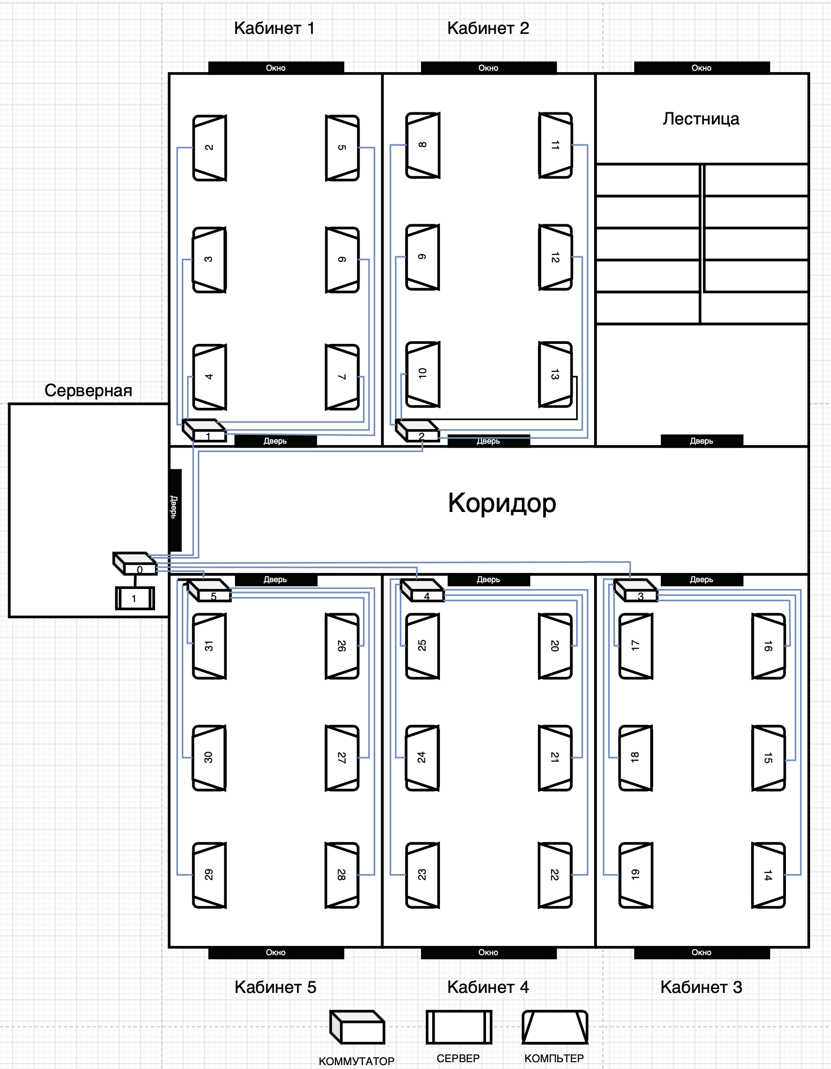

Рисунок 2. Схема сети

1.4 Расчет длины кабеля

Для данной работы будет использоваться формулы с 1 по 4. С помощью данных формул можно высчитать нужную длину кабеля.

$$Lcr=(Lmin+Lmax)/2*1.1+5$$

$$N=Lkat/Lcp$$

(1)  
 (2)

$$D=de/n$$

$$L=d*Lkat$$

(3)

$$Lcp=(2+10)/2*1.1+5$$

(4)

$$N=305/11.6$$

$$Lcp=11.6$$

$$N=26$$

$$D=36/26$$

$$D=1.3$$

$$L=1.3*305$$

$$L=396.5$$

Lcp - Средняя длина кабеля

Lmin - Минимальная длина кабеля

Lmax - Максимальная длина кабеля

N -  Число пробросов

Lkat - Длина катушки

D -  Число используемых портов

De - Число девайсов

1.4 Описание оборудования

**Коммутатор TP-Link TL-SG1016D** будет полезен в качестве одного из основных элементов корпоративной сети, использующей для передачи данных Gigabit Ethernet. На передней панели устройства расположены 16 гигабитных портов Ethernet. Информация о состоянии портов легко доступна: слева от портов находятся светодиодные индикаторы, информирующие пользователя коммутатора о текущем статусе каждого из портов.   
Коммутатор TP-Link TL-SG1016D характеризуется внутренней пропускной способностью, равной 32 Гбит/с. Таблица МАС-адресов может включать в себя до 8000 записей. Устройство поддерживает автоопределение MDI/MDIX.



Рисунок 3. Коммутатор TL-SG1016D

**Коммутатор TP-LINK TL-SG1016PE** – надежный сопосб создать разветвленную сеть из 16 компьютеров, а также других электронных устройств. Ведь этот неуправляемый коммутатор имеет в своем активе 16 портов, которые способны обеспечить скорость обмена информацией на уровнях 10/100/1000 Мбит/с. При этом 8 портов TP-LINK TL-SG1016PE поддерживают PoE-технологию, что позволит легко объединить в сеть не только компьютеры, но также и VoIP-устройства и видеокамеры. Ведь эти порты смогут не только наладить обмен информацией, но и обеспечивать устройства питанием через обычный Ethernet-кабель. А благодаря пропускной способности коммутатора в 32 Гбит/сек он точно не будет «тормозить» даже при высокой загрузке всех портов. Дополнительную четкость работы TP-LINK TL-SG1016PE гарантируют скорость обслуживания пакетов на уровне 23.8 Mpps и таблица объемом в 8000 MAC-адресов.

**Ноутбук HP Laptop 15s-fq2128ur** − производительная модель, представленная в серебристом корпусе с диагональю 15.6". Классическая конструкция и мощная аппаратная конфигурация делают этот аппарат удобным для работы, пользования Интернетом. (рисунок 5)

Intel начала продажи Intel Core i3-1125G4 1 сентября 2020. Это ноутбучный процессор на архитектуре Tiger Lake UP3, в первую очередь рассчитанный на офисные системы. Он имеет 4 ядра и 8 потоков и изготовлен по 10 nm SuperFin техпроцессу, максимальная частота составляет 3700 МГц, множитель заблокирован.



Рисунок 4. Коммутатор TL-SG1016PE

С точки зрения совместимости это процессор для сокета FCBGA1449 с TDP 28 Вт и максимальной температурой 72 °C. Он поддерживает память DDR4, DDR4.

Не смотря на новизну процессора, видеокарта установлена с неймингом от предыдущего поколения процессоров - UHD Graphics. Новую графику Iris Xe получили лишь старшие процессоры i5 и i7.

Ноутбук имеет 2 слота под оперативную память, один из которых уже занят планкой на 8gb DDR4, 3200 МГц.

**СЕРВЕР**



Рисунок 5. Ноутбук HP Laptop 15s-fq-2128ur

Его комплектующие выбраны в соответствии с нагрузкой которой необходимо справится.

Процессор AMD Ryzen 9 5900X на 12 ядер и 24 потока был выбран из за своих характеристик которые справятся с большими нагрузками

Блок питания был выбран за его мощность и сертификат надежности

Система охлаждения необходим для работы процессора. Из-за мощностей процессора ему необходимо соответсвующее охлаждение, по этим критерием был выбран именно этот кулер.

Для корректного быстродействия были подобраны данные плашки оперативной памяти за их скорость и тайминг.

Жесткие диски объёмом 2 терабайт необходимы для создания базы данных а так же создания общего хранилища локальных данных для сотрудников. Для сохранности данных 2 диска уйдут в RAID массив.

SSD же уйдут на хранилище самого сервера т.е. сохранения логов, программ обслуживания и прочего.

Видеокарта была выбрана за счет его возможностей в редактора видеоматериалов и рендере видео.

 1.5 Технико-экономическое обоснование

|  |  |  |  |
| --- | --- | --- | --- |
| Наименование | Характеристика | Цена, руб | Количество |
| SkyNet Premium CSP-FTP-4-CU-OUT 305м | Кабель FTP категории 5e | 10600 | 2 |
| Коммутатор TP-Link TL-SG1016D | неуправляемый  16 портов 10/100/1000 Мбит/с с автосогласованием, с разъёмами RJ45 (авто-MDI/MDIX) | 5000 | 5 |
| TP-Link TL-SG1016PE | управляемый  16 портов RJ45 10/100/1000 Мбит/с с автосогласованием и авто-MDI/MDIX | 14800 | 1 |
| Ноутбук HP Laptop 15s-fq2128ur | Intel Core i3-1125G4  8 ГБ оперативы  256 ГБ ссд | 43000 | 30 |
| Сервер | AMD Ryzen 9 5900X OEM  GIGABYTE B550 AORUS ELITE V2  Thermaltake Level 20 GT  be quiet! DARK ROCK PRO 4  Kingston FURY Beast Black 16 ГБ x2  2 ТБ Жесткий диск WD Red IntelliPower  x4  1000 ГБ SSD M.2 накопитель Samsung 980 х2  DEEPCOOL DQ750 [DQ750-M-V2L]  Видеокарта KFA2 GeForce RTX 2060 Super (1-Click OC)  Клавиатура проводная Logitech K120  Мышь проводная A4Tech X-710BK  Монитор Acer EK240YCbi | 185950 | 1 |
| Коннектор | RJ45 Lanmaster TWT-PL45-8P8C / упаковка 100 | 680 | 1 |
| Защитный  колпачок | Защитный колпачок FinePower RJ45 пачка 10 штук | 89 | 10 |
| Итог: 1538520 | | | |
| Таблица 1. Смета | | | |

1.6 Вывод

В ходе первой главы были разобрано что такое сеть, была выбрана топология, было подобранно оборудование, рассчитана длина кабеля и была составлена смета. Для нашей сети нам необходимо 397 метров.

Топология Звездообразная.

Был выбран FTP кабель категории 5е.

Итоговая сумма - 1 538 520 рублей.

ГЛАВА 2 - АДМИНИСТРИРОВАНИЕ

2.1 Описание подсетей

Подсеть — логическое разделение [сети IP](https://ru.wikipedia.org/wiki/TCP/IP).

IP-адрес разделён [маской подсети](https://ru.wikipedia.org/wiki/%D0%9C%D0%B0%D1%81%D0%BA%D0%B0_%D0%BF%D0%BE%D0%B4%D1%81%D0%B5%D1%82%D0%B8) на префикс сети и адрес хоста. Хостом в данном случае является любое сетевое устройство (а именно сетевой интерфейс этого устройства), обладающее IP-адресом. Компьютеры, входящие в одну подсеть, принадлежат одному диапазону IP-адресов.

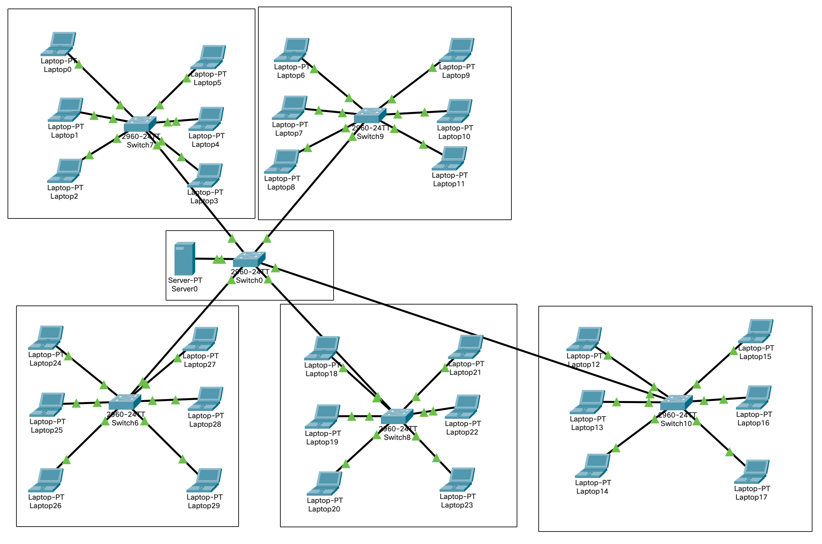

Рисунок 6. Схема топологии

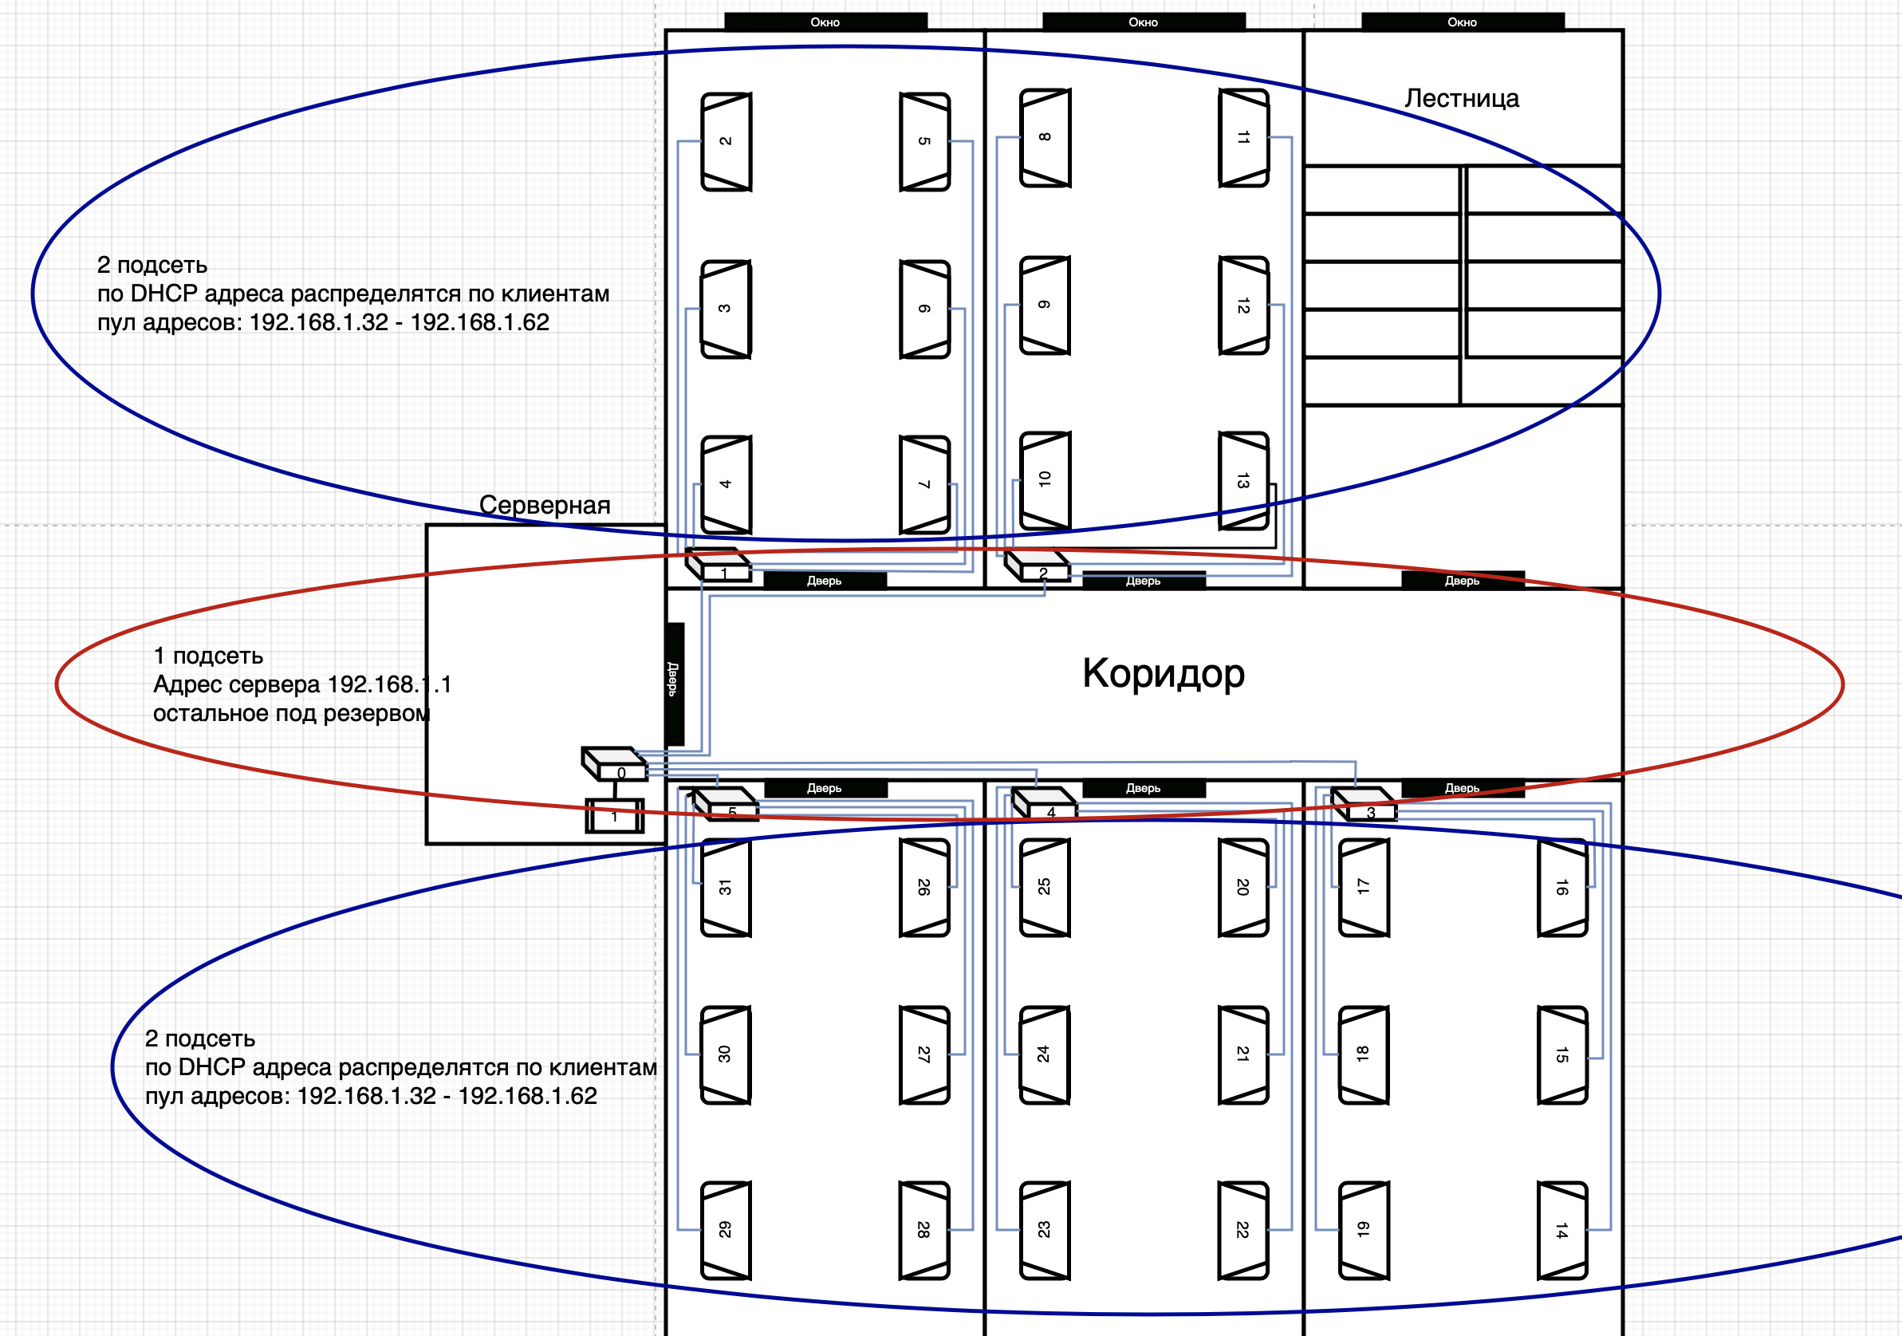

Рисунок 7. Схема подсетей

Префикс маршрутизации выражается в нотации CIDR. Он записывается как адрес сети, затем слеш (/) и длина префикса в битах. Например, для сети 192.168.1.0/24 — первые 24 бита зарезервированы под адрес сети, а оставшиеся 8 под хосты. Для [протокола IPv6](https://ru.wikipedia.org/wiki/IPv6) нотация действует тем же образом, например, в адресе 2001:db8::/32 первые 32 бита — это префикс маршрутизации (адрес сети), а оставшиеся 96 зарезервированы под хосты. Для IPv4 сеть также характеризуется маской подсети, которая является битовой маской. При поразрядной операции И между маской подсети и адресом можно получить префикс маршрутизации.

Преимущества подсетей заключается в более эффективном использовании доступных адресов.

2.2 Разделение на подсети

Исходная сеть 192.168.1.0/24 и необходимо разделить сеть на 3 части по 30 хостов. При помощи IP калькулятора выходим к вычислению

192.168.1.1 - 192.168.1.30 где 192.168.1.31 это широковещательная сеть.

192.168.1.32 - 192.168.1.62 где 192.168.1.63 широковещательная сеть.

192.168.1.64 - 192.168.1.94 где 192.168.1.95 широковещательная сеть

2.3 IP Адресация

Так как сеть разделена на 3 подсети по 30 адресов её разделим следующим образом

Первая подсеть уйдет под сервер и оборудование (коммутаторы)

Вторая под клиентские компьютеры

Третья будет резервной для возможных расширений или использования другого сетевого оборудования (принтеры, IP камеры или IP телефония)

В первую подсеть войдет сервер 1 и коммутатор 0

Во второй подсети будут находится компьютеры с 2 по 31

Соответсвенно сервер будет с статическим IP адресом и будет иметь адрес 192.168.1.1

2.4 Описание технологии DHCP

**DHCP** (*Dynamic Host Configuration Protocol* — протокол динамической настройки узла) — прикладной протокол, позволяющий сетевым устройствам автоматически получать IP-адрес и другие параметры, необходимые для работы в сети TCP/IP. Данный протокол работает по модели «клиент-сервер». Для автоматической конфигурации компьютер-клиент на этапе конфигурации сетевого устройства обращается к так называемому *серверу DHCP* и получает от него нужные параметры. Сетевой администратор может задать диапазон адресов, распределяемых сервером среди компьютеров. Это позволяет избежать ручной настройки компьютеров сети и уменьшает количество ошибок. Протокол DHCP используется в большинстве сетей TCP/IP.

DHCP является расширением протокола BOOTP, использовавшегося ранее для обеспечения бездисковых рабочих станций IP-адресами при их загрузке. DHCP сохраняет обратную совместимость с BOOTP.

 2.4 Установка DHCP

Шаг 1. На первом этапе установим роль DHCP-сервера, для этого в окне “Диспетчер серверов” выбираем **"Добавить роли и компоненты"**.



Рисунок 6. Диспетчер серверов

Шаг 2. Выбрав роль «**DHCP»** появится «Мастер добавления ролей и компонентов» для выбранных ролей сервера. Нажимаем **"Добавить компоненты"**.

Шаг 3. Далее после установки компонента наживаем **"Завершение настройки DHCP»**.



Рисунок 6. Мастер добавления ролей и компонентов

Шаг 4. На данном этапе нажимаем **"Закрыть"**.Установка роли завершена

2.5 Настройка DHCP

Шаг 1. В диспетчере серверов нажимаем **"Средства" - «DHCP»**.

Шаг 2. Правой клавишей мыши нажимаем на сервер, в появившемся окне выбираем **"Добавить или удалить привязки…»**.



Рисунок 7. Выбор компонента



Рисунок 8. Экран DHCP

Шаг 3. Выбираем сетевой интерфейс, который будет использовать DHCP-сервер. Далее **«ОК"**.

Шаг 4. Далее правой клавишей нажимаем на IPv4 и выбираем **"Создать область…»**.

Шаг 5. Откроется окно для создания области IP-адресов. Нажимаем **"Далее"**.

Шаг 6. Вводим имя области и если требуется описание, затем **«Далее"**.

Шаг 7. Теперь введем диапазон адресов, который которые будет отдавать DHCP-сервер, а также маску подсети. Нажимаем **«Далее»**.



Рисунок 9. Ввод диапазона DHCP

Шаг 8. Затем вводим один адрес или диапазон IP-адресов, необходимые исключить из области. Нажимаем **"Добавить"**, после нажимаем **«Далее»**.



Рисунок 10. Исключение из диапазона

Шаг 9. Выбираем срок действия аренды адресов области. Снова **«Далее».**



Рисунок 11. Срок действия аренды

Шаг 10. Для настройки других параметров DHCP выбираем **"Да, настроить эти параметры сейчас"**, мы же выполняем базовую настройку, следовательно выбираем **“Нет, настроить эти параметры позже”** затем **"Далее"**.

Шаг 11. В окне появится "Вы успешно завершили работу с мастером создания области", нажимаем **"Готово"**.

Шаг 12. Правой кнопкой нажимаем на **“Область”** и выбираем **«Активировать»**.

2.6 Настройка общих папок

Шаг 1. Создать папку

Шаг 2. Щелкнуть правой кнопкой мыши, свойства, sharing

Шаг 3. Щелкнуть на Share и указать кому раздать доступ, в нашем случае раздается каждому пользователю домена.

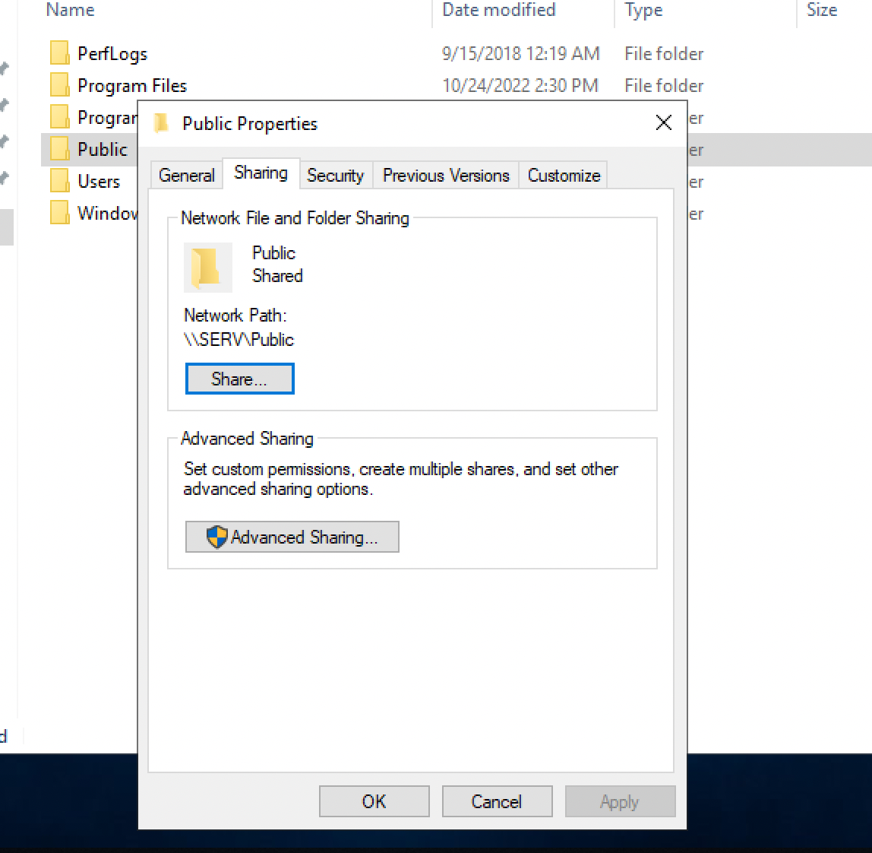

Рисунок 12. Свойства папки

Шаг 4. (опционально) С Клиента зайти в общую папку и щелкнуть правой кнопкой мыши и выбрать подключить сетевой диск, тем самым оно будет показываться в Мой Компьютер.

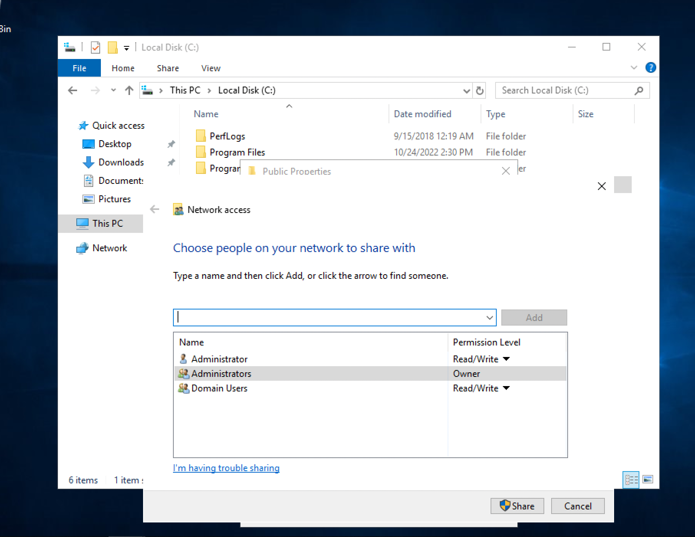

Рисунок 13. Выдача прав

2.7 Вывод

В итоге при всех действиях получилось:

Клиенты имеют доступ к общим папкам

DHCP раздал все адреса и клиенты их получили. Все клиенты пингуются ( все пакеты доходят до получателя)

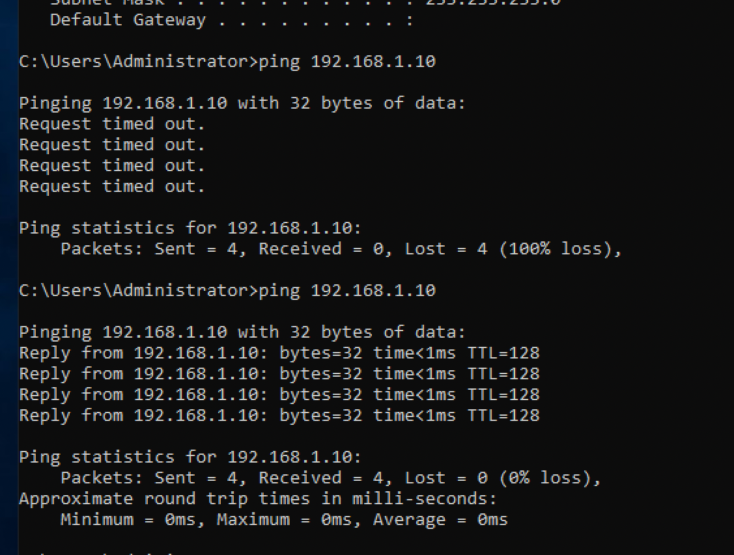

Рисунок 14. Итог DHCP

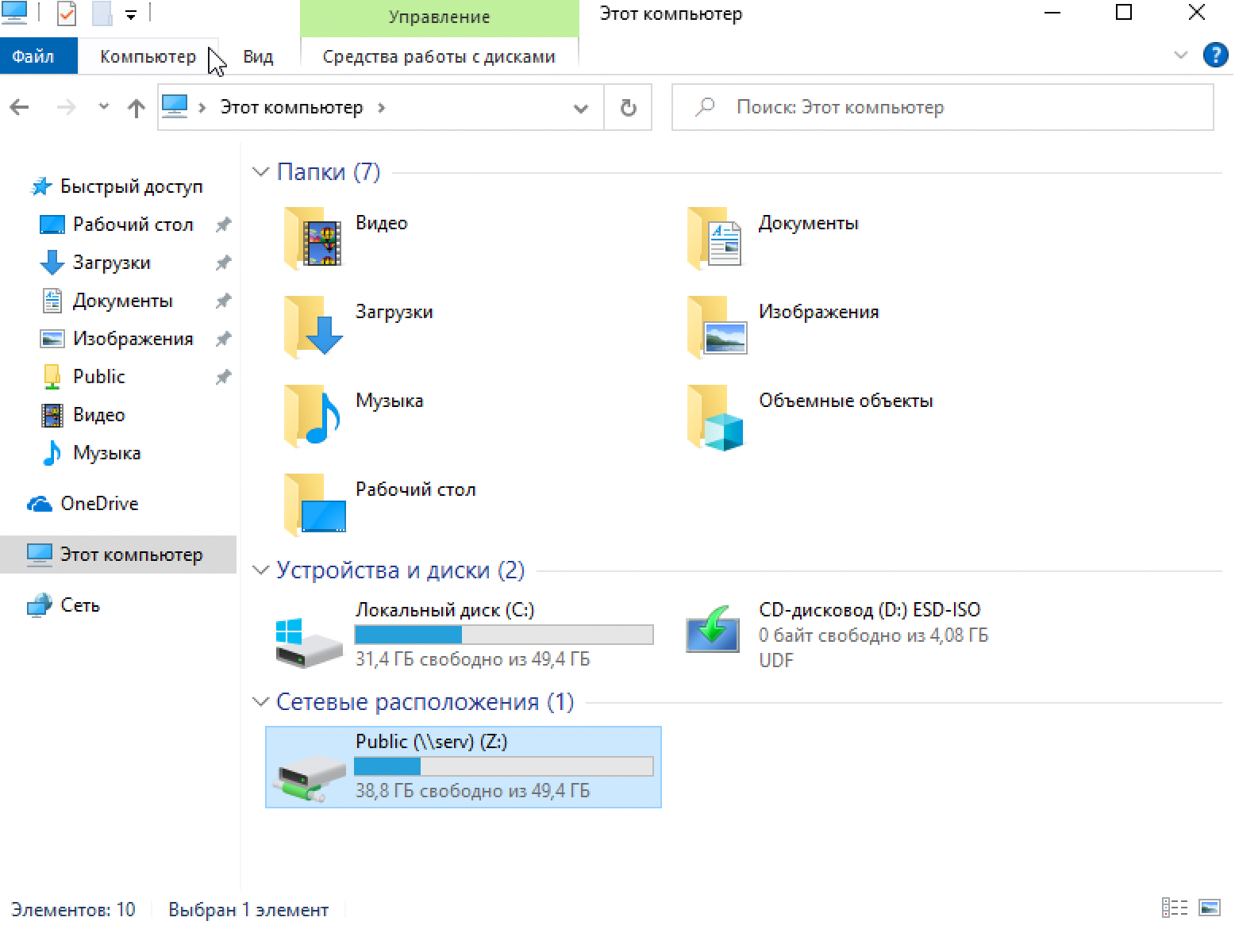

Рисунок 15. Итог общих папок

ЗАКЛЮЧЕНИЕ

В результате выполнения данной курсовой работы были сформулированы и описаны все поставленные задачи. При этом была дана характеристика локальным вычислительным сетям.

В следующей главе были описаны виды компьютерных сетей и их основные различия . Также были исследованы и другие разделения сетей не по территориальному признаку, то есть классификация сетей не по их размеру. Таким образом была получена информация благодаря, которой было полное понимание о том какими именно характеристиками обладает локальная вычислительная сеть. Исходя из этого для построения была выбрана древовидная топология со скоростью передачи данных 1 Гбит/с по каналу витой пары.

Была создана папка общего доступа для публикации объявлений. Настроена она была таким образом чтобы группа Users могла просматривать, редактировать и добавлять объявления, но при этом не имела возможности их удалять. Как было проверено на практике все эти требования были удовлетворены в полном объеме.

Установлена роль DHCP на сервер. В результате все клиенты получили свои IP адреса.

Рассчитана закупочная стоимость нужная для построения требуемой локальной сети. Сумма составила 1 538 520 рублей. Данная сумма включает в себя стоимость оборудования администраторов, пользователей и коммутационной части сети.

Таким образом, можно сделать вывод, что в результате проделанной работы мы настроили локальную вычислительную сеть в пределах данной организации.

 

СПИСОК ЛИТЕРАТУРЫ

Интернет магазин электроники и бытовой техники /Интернет сайт https://www.dns-shop.ru/

Интернет энциклопедия/статья про DHCP/ Интернет сайт https://ru.wikipedia.org/wiki/DHCP

Блог сетевой компании/статья про серверные ОС/ https://www.xelent.ru/blog/kakuyu-servernuyu-os-vybrat/

Вишневский В., Теоретические основы проектирования компьютерных сетей /В. Вишневский, М.: Техносфера, 2010. 453 с.

Норенков И.П., Трудоношин В.А. Телекоммуникационные технологии и сети. М.: Изд-во МГТУ им. Н.Э.Баумана, 2010. 705 с.

Партыка, Т.Л., Операционные системы, среды и оболочки: учебное пособие / Т.Л. Партыка.- М.: ИД «форум», 2011. 360с.

Уэнделл О., Компьютерные сети. Первый шаг./ Пер. С англ. М.: Вильямс, 2011. 520 с.

Шиндер Д.Л., Основы компьютерных сетей. / Пер. с англ. М.: Вильямс, 2012. 220 с.

ПРИЛОЖЕНИЯ

<https://drive.google.com/file/d/1nZtO8mdWpqV23ronrp0JV8IGhaFQhqfg/view?usp=sharing>